Kérjük a tisztelt kollégákat, hogy a dolgozatokat az egységes értékelés érdekében szigorúan az alábbi útmutató szerint pontozzák, a megadott részpontszámokat ne bontsák tovább! Vagyis ha egy részmegoldásra pl. 3 pontot javasolunk, akkor arra vagy 0, vagy 3 pont adható. (Természetesen az útmutatótól eltérő megoldások is lehetnek jók.) Ha különösen értékesnek tartanak egy részmegoldást, akkor arra inkább jól felismerhetően pluszpontot adjanak, és azt az összpontszámban is külön tüntessék föl!
1. feladat: Zászló (21 pont)
Készítsd el az alábbi két zászlót (Mordvinfold :magas :széles és Udmurtfold :magas :széles)! Mindkettőt vegye körül vékony (1 pont vastag) fekete szegély!
A kitöltés színét a töltőszín! "színnév, vagy töltőszín! színkód parancsokkal tudod beállítani.
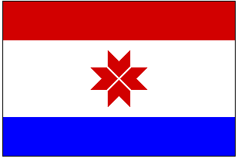 | 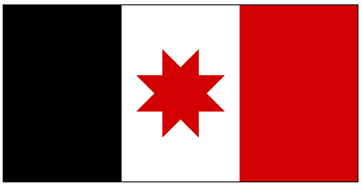
Mordvinfold 100 150 | Udmurtfold 100 200
A fent megadott paraméterek egyben a lobogó oldalarányaira is utalnak! A méretbe beleszámít a szegély vastagsága is, ami mindig 1 képpont.
A méretei:
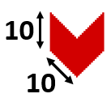
- A felső piros sáv és az alsó kék sáv is a zászló magasságának negyede
- Amennyiben a zászló 100 képpont magas, a zászló közepén lévő minta oldalhosszát 10 képpontosnak kell beállítani:
Udmurtfold lobogója
A feladatban ugyanazt a piros árnyalatot használd, mint az előző feladatnál.
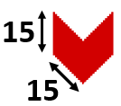
A méretei:
- A fekete, fehér, piros sávok ugyanolyan szélességűek.
- Amennyiben a zászló 100 képpont magas, a zászló közepén lévő minta oldalhosszát 15 képpontosnak kell beállítani.
Értékelés:
Mordvinfold
A: Van megfelelő méretű fekete szegély, a szegélyből nem nyúlik ki elem 1 pont
B. Van 3 vízszintes csík, színük sorrendben (fentről le) piros, fehér, kék 1 pont
C. A felső téglalap magassága a zászló magasság negyede;ugyanez igaz az alsóra is 1 pont
D. Van középső ábra a minta szerint (eltekintve a középső fehér kereszttől); jó helyen 2+1 pont
E. Megfelelő az oldalhossza 2 pont
F. A középső ábránál jó a fehér kereszt 1 pont
G. Amennyiben a fenti részpontszámok (A-F) mindegyikét megkapta a versenyző, és a megoldása az alapértelmezett paraméterek duplájára (200 300) is megfelelő, arányos eredményt ad 2 pont
Udmurtfold
H. Van megfelelő méretű fekete szegély, a szegélyből nem nyúlik ki elem 1 pont
I. A zászló 3 függőleges sávra tagolt, színűk sorrendben fekete, fehér, piros 1 pont
J. A 3 sáv azonos szélességű (±1 képpont tűréssel) 1 pont
K. Van középső ábra a minta szerint; jó helyen 2+1 pont
L. A középső ábra mérete jó 2 pont
M. Amennyiben a fenti részpontszámok (H-L) mindegyikét megkapta a versenyző, és a megoldása az alapértelmezett paraméterek duplájára (200 400) is megfelelő, arányos eredményt ad 2 pont
2. feladat: Lego elem (24 pont)
Készítsd el a lego :db :méret eljárást, amely kirajzolja az ábrának megfelelő kék Lego elemet! A :db paraméter azt adja meg, hogy hány illeszkedési pontja van a kirajzolandó Legonak, a :méret pedig az elem méretét határozza meg!
 | 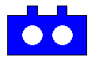 | 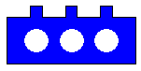 | 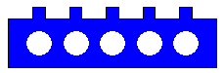
lego 1 50 | lego 2 50 | lego 3 50 | lego 5 50
Értékelés:
A. lego 1 150 jó 3 pont
(1 pont levonás, ha a méretek nem a mintának megfelelőek; 1 pont levonás, ha a fehér pont rossz helyen van)
B. lego 2 100 jó 6 pont
(1 pont levonás, ha a két illeszkedési pont távolsága nem jó; 1 pont levonás, ha a fehér pont rossz helyen van; további 1 pont levonás, ha más méret nem jó)
C. lego 4 50 jó 6 pont
(1 pont levonás, ha az illeszkedési pontok távolsága nem jó; 1 pont levonás, ha a fehér pont rossz helyen van; további 1 pont levonás, ha más méret nem jó)
D. lego 10 50 jó 9 pont
(2 pont levonás, ha az illeszkedési pontok távolsága nem jó; további 3 pont levonás, ha más méret nem jó)
A színezés nélküli ábráknál a pontszám harmada levonandó!
Paraméter nélküli eljárásoknál a pontszám harmada levonandó!
Elérhető összpontszám: 45 pont

